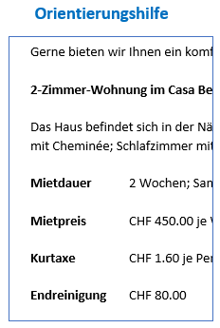Frau Adrienne Schönmann Tellstrasse 20 5000 Aarau 27. Februar 20xx Ferien im Tessin Sehr geehrte Frau Schönmann Ihre Anfrage vom 24. Februar freut uns sehr. Sie haben für Ihren Frühjahrsurlaub einen sehr günstigen Zeitpunkt gewählt! Gerne bieten wir Ihnen ein komfortables Appartement an: 2-Zimmer-Wohnung im Casa Bellavista, an der Via Mercato 15 Das Haus befindet sich in der Nähe des Lido. Seeseitiger Balkon, rustikal eingerichteter Wohnraum mit Cheminée; Schlafzimmer mit 3 Betten, Bad/WC Mietdauer 2 Wochen; Samstag, 3. Mai bis Samstag, 17. Mai 2xxx Mietpreis CHF 450.00 je Woche. Inbegriffen sind Bett- und Küchenwäsche Kurtaxe CHF 1.60 je Person/Nacht; Kinder bezahlen die Hälfte Endreinigung CHF 80.00 Im Mai sind die Tage in der Südschweiz schon wohlig warm; sie laden zu ausgedehnten Wanderungen oder Ausflügen ein. Und abends duftet es in den romantischen Gassen der Altstadt, wo man sich trifft, herrlich nach Tessiner Spezialitäten. Die richtige Ambiance für erlebnisfreudige Gäste! Bitte lassen Sie uns noch diese Woche wissen, ob wir das Studio für Sie reservieren sollen. Im Voraus besten Dank. Freundliche Grüsse Bernasconi SA Agenzia Immobiliare Franco Croci Informationsblatt allgemeine Mietbedingungen Wohnungsgrundriss